PEMERINTAH PROVINSI DAERAH KHUSUS IBUKOTA JAKARTA
DINAS PARIWISATA DAN EKONOMI KREATIF
Bidang Data, Informasi dan Pengembangan Destinasi

LAPORAN PELAKSANAAN TUGAS TENAGA AHLI
Kegiatan Penyediaan dan Pengelolaan Data Statistik Pariwisata Jakarta — Tahun Anggaran 2026
Nama Tenaga Ahli | [Nama Tenaga Ahli]
NIK / No. Kontrak | [NIK / No. Kontrak]
Jabatan / Posisi | Tenaga Ahli BI Developer 1 (Junior)
Kualifikasi | S1 Sistem Informasi/Teknik Informatika/Ilmu Komputer/Statistik, pengalaman minimal 5 tahun
Periode Laporan | Bulan ke-4 (Laporan Bulanan Keempat) — September 2026
Sub Kegiatan | Perencanaan Daya Tarik Wisata Provinsi
Lokasi | Provinsi DKI Jakarta

I. PENDAHULUAN
Laporan bulanan keempat ini memuat pelaksanaan kegiatan Penyediaan dan Pengelolaan Data Statistik Pariwisata Jakarta Tahun Anggaran 2026 untuk periode 1–30 September. Fokus pekerjaan adalah pengembangan dashboard statistik pariwisata dan ekonomi kreatif, integrasi sumber resmi, perluasan inventori sekunder, serta dokumentasi operasional. Capaian ditelusuri dari perubahan yang tercatat pada September dan bukti sistem yang diperiksa pada 2 Oktober 2026. Tahun data indikator dibedakan dari periode pekerjaan; snapshot inventaris setelah akhir bulan diberi tanggal sebenarnya.
BI Developer mengembangkan tampilan statistik pada bulan keempat agar pengguna dapat membaca indikator pariwisata dan ekonomi kreatif dalam alur yang konsisten. Pengembangan September mencakup halaman ringkasan, rincian tahunan dan bulanan, serta komposisi indikator.
II. URAIAN TUGAS
Sesuai Kerangka Acuan Kerja (KAK) kegiatan, uraian tugas untuk posisi ini adalah sebagai berikut:
a. Mengkonfigurasi koneksi Dashboard ke database melalui semantic layer/metadata MDM;
b. Membangun dashboard interaktif (overview pariwisata, kunjungan wisatawan, akomodasi, destinasi, kontribusi ekonomi, dan dashboard tematik lainnya);
c. Menyusun visualisasi yang konsisten dengan standar metadata dan definisi data;
d. Mengatur akses pengguna, jadwal refresh data, dan pemeliharaan dashboard;
e. Menyusun panduan pemanfaatan dashboard bagi pengguna di lingkungan Dinas.
III. PELAKSANAAN PEKERJAAN BULAN INI
Riwayat perubahan September menunjukkan pengembangan menu statistik, penyatuan tampilan wisman, pengayaan wisnus per kota tujuan, dan penataan visualisasi PDRB serta tenaga kerja. Halaman tersebut diperiksa kembali pada aplikasi publik.
Uraian Tugas (KAK) | Realisasi Bulan Ini
Koneksi dashboard ke sumber data | Memakai data lake house untuk wisatawan mancanegara, perjalanan wisatawan nusantara menurut kota tujuan, dan statistik tenaga kerja; sumber dan cakupan ditampilkan pada halaman.
Dashboard interaktif | Menyusun halaman ringkasan statistik serta rincian wisman, wisnus, PDRB ekonomi kreatif, dan tenaga kerja dalam navigasi yang saling terhubung.
Visualisasi dan definisi indikator | Menyatukan bagian tahunan dan bulanan wisman dalam satu halaman gulir, menampilkan persentase komposisi, dan membatasi rincian tenaga kerja pada data resmi yang tersedia.
Pemeliharaan antarmuka | Memperbaiki navigasi global agar tidak meluber pada perangkat bergerak dan menghindari pemilihan koordinat sebagai ukuran grafik otomatis, sesuai perubahan yang tercatat September.
Panduan pemanfaatan | Menyertakan keterangan sumber, periode parsial, dan status menunggu data pada visualisasi, sehingga pengguna dapat menilai keterbandingan angka.

IV. BUKTI PELAKSANAAN
Gambar berikut diambil pada 2 Oktober dari halaman statistik yang pengembangannya tercatat pada September. Angka di dalamnya memiliki tahun data masing-masing, bukan realisasi September 2026.
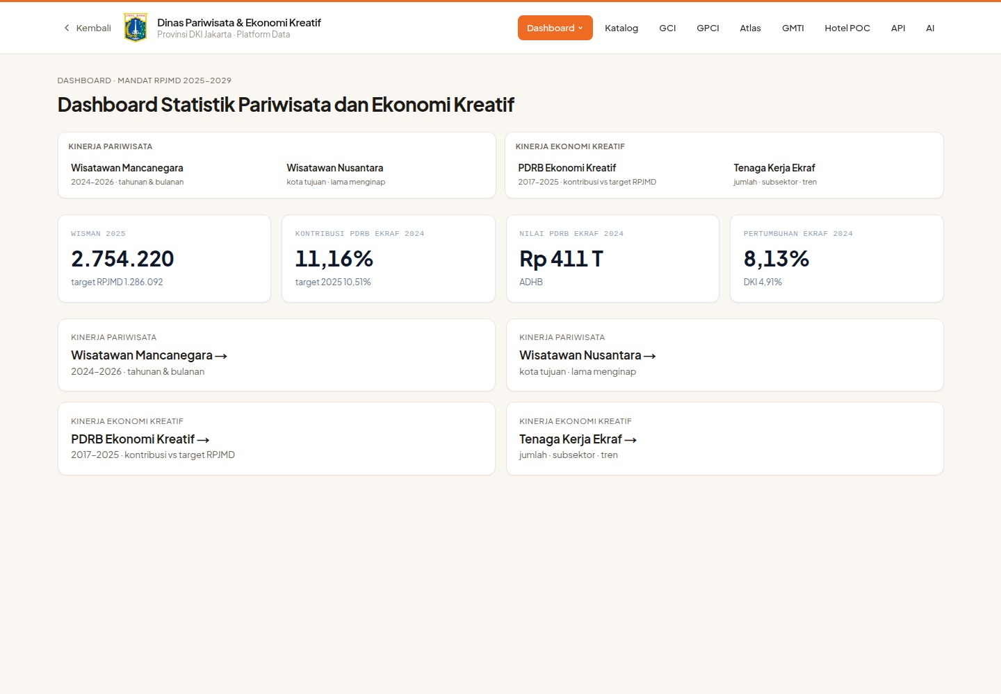
Gambar 1. Ringkasan dashboard statistik pariwisata dan ekonomi kreatif. Sumber: https://dispar.rantai.dev/dashboard; tangkapan layar 2 Oktober 2026.
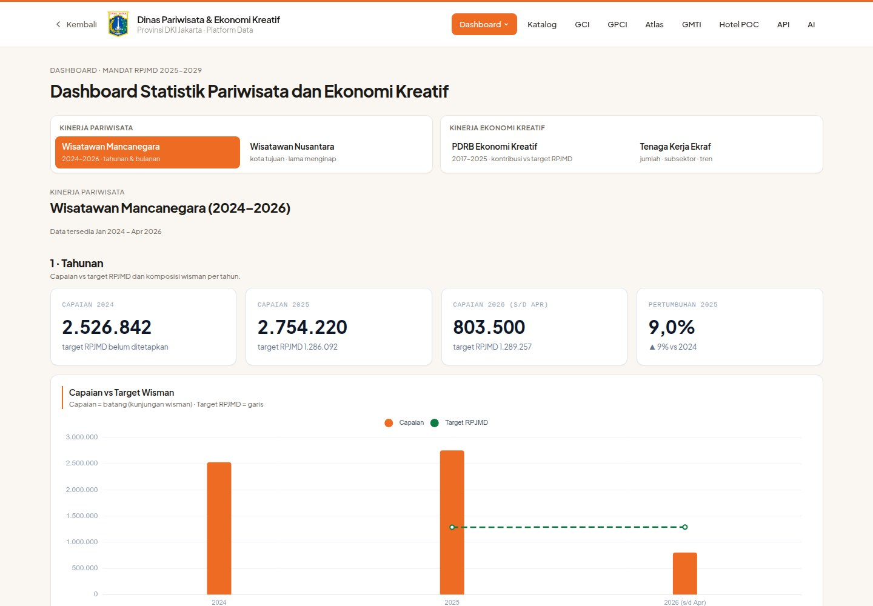
Gambar 2. Wisman: capaian tahunan, data tahun berjalan, dan target. Sumber: https://dispar.rantai.dev/dashboard/wisman; tangkapan layar 2 Oktober 2026.
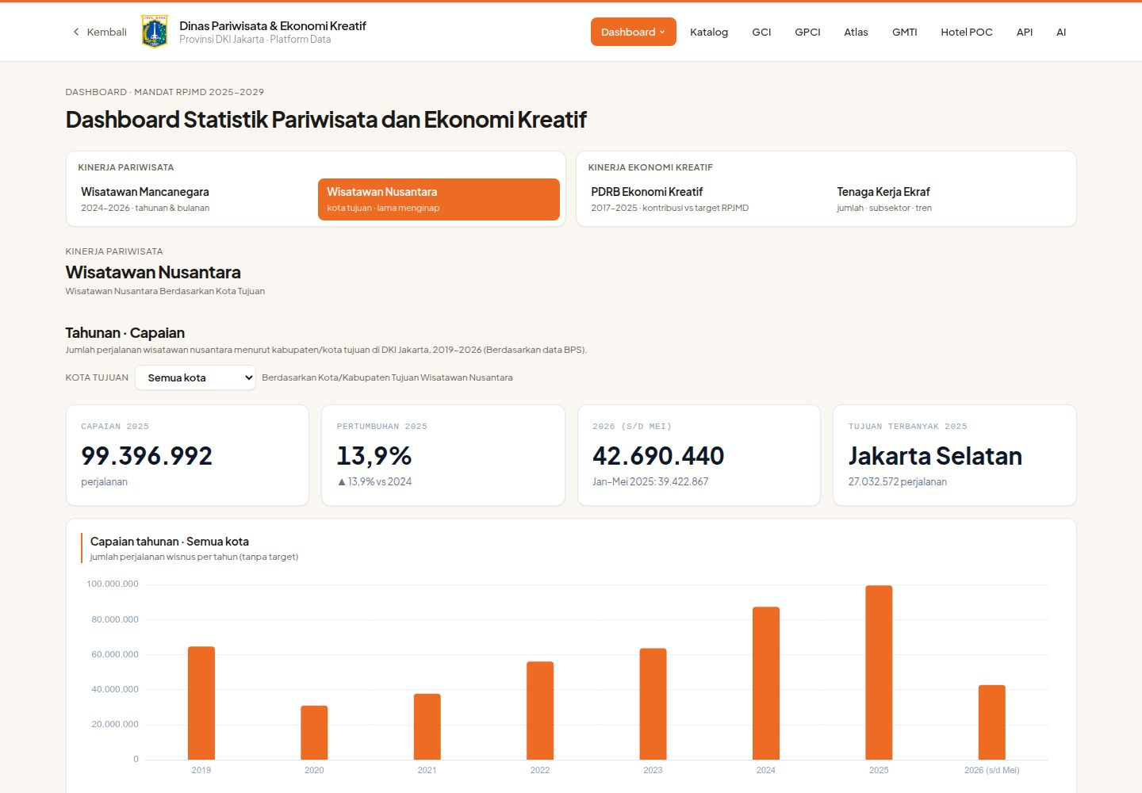
Gambar 3. Perjalanan wisatawan nusantara menurut kota tujuan. Sumber: https://dispar.rantai.dev/dashboard/wisnus; tangkapan layar 2 Oktober 2026.
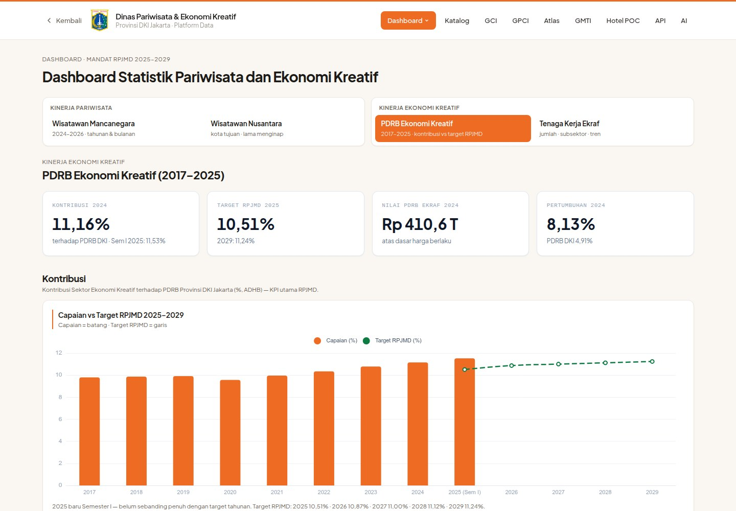
Gambar 4. PDRB ekonomi kreatif dengan keterangan periode dan target. Sumber: https://dispar.rantai.dev/dashboard/pdrb-ekraf; tangkapan layar 2 Oktober 2026.
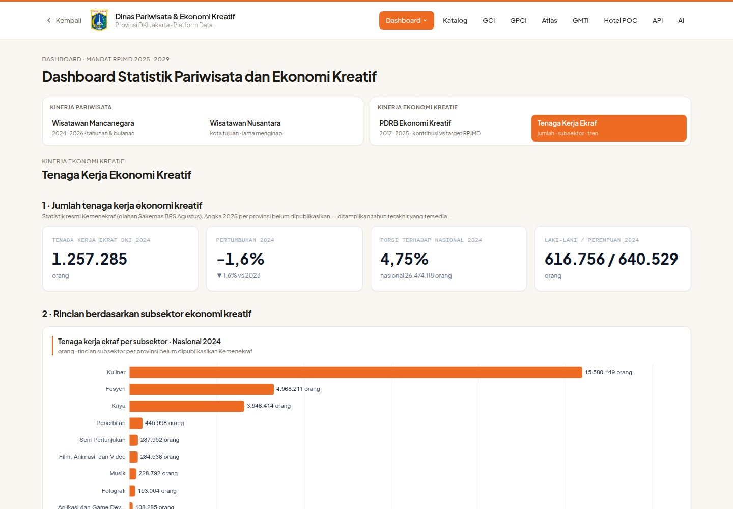
Gambar 5. Tenaga kerja ekonomi kreatif dari sumber resmi. Sumber: https://dispar.rantai.dev/dashboard/tenaga-kerja; tangkapan layar 2 Oktober 2026.
V. RENCANA TINDAK LANJUT — PENGEMBANGAN PLATFORM AI-DATA
Rencana Oktober adalah melengkapi data yang masih kosong, menyelaraskan definisi dan periode indikator, menindaklanjuti temuan mutu, serta menguji kemampuan operasional dan analitis yang belum memiliki bukti memadai. Pengembangan platform AI-Data diteruskan dengan menjaga keterlacakan angka sampai sumbernya. Data parsial, inventori usaha, dan hasil uji pengumpulan data tidak dipakai sebagai pengganti statistik resmi yang belum tersedia.
BI Developer perlu menguji ulang keterbandingan periode dan penyaring, melengkapi rincian wilayah saat data diterima, serta memeriksa konsistensi visualisasi di desktop dan perangkat bergerak. Grafik tidak dilengkapi dengan angka perkiraan untuk mengisi data kosong.
VI. PENUTUP
Dashboard September telah memperluas cakupan informasi sekaligus memperjelas batas data yang tersedia. Tampilan yang diperiksa memberi jalur baca bagi pengguna dari ringkasan menuju sumber dan rincian indikator.

Mengetahui,  Pejabat Pembuat Komitmen | Jakarta, ......................... 2026  Tenaga Ahli yang bersangkutan
( Bima Agung ) | ( [Nama Tenaga Ahli] )
NIP. 197907162011011008 | Tenaga Ahli BI Developer 1 (Junior)

